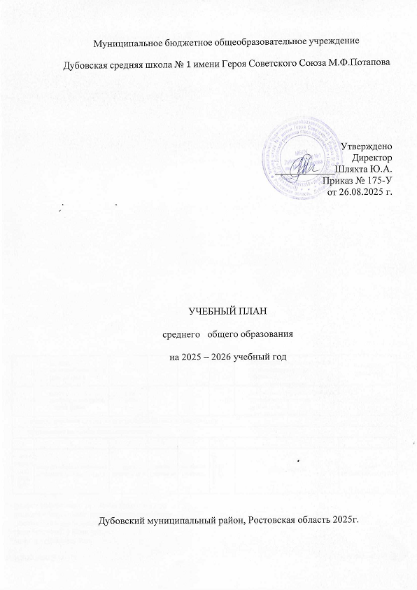
УЧЕБНЫЙ ПЛАН
на 2025 – 2026 учебный год (10 класс), 2026 – 2027 учебный год (11 класс)

Предметная область | Учебный предмет/курс | Количество часов в неделю
Предметная область | Учебный предмет/курс | 10 | 11
Обязательная часть
Русский язык и литература | Русский язык | 2 | 2
Русский язык и литература | Литература | 3 | 3
Иностранные языки | Иностранный язык | 3 | 3
Математика и информатика | Алгебра У | 4 | 4
Математика и информатика | Геометрия | 2 | 1
Математика и информатика | Вероятность и статистика | 1 | 1
Математика и информатика | Информатика | 1 | 1
Общественно-научные предметы | История | 2 | 2
Общественно-научные предметы | Обществознание У | 4 | 4
Общественно-научные предметы | География | 1 | 1
Естественно-научные предметы | Физика | 2 | 2
Естественно-научные предметы | Химия | 1 | 1
Естественно-научные предметы | Биология | 1 | 1
Физическая культура | Физическая культура | 2 | 2
Основы безопасности и защиты Родины | Основы безопасности и защиты Родины | 1 | 1
----- | Индивидуальный проект | 1 | 0
Итого |  | 31 | 29
Часть, формируемая участниками образовательных отношений
Наименование учебного курса
Химия |  | 1 | 1
Физика |  | 1 | 1
Биология |  | 1 | 1
Геометрия |  | 0 | 1
Итого |  | 3 | 4
ИТОГО недельная нагрузка |  | 34 | 33
Количество учебных недель |  | 34 | 34
Всего часов в год |  | 1156 | 1122

